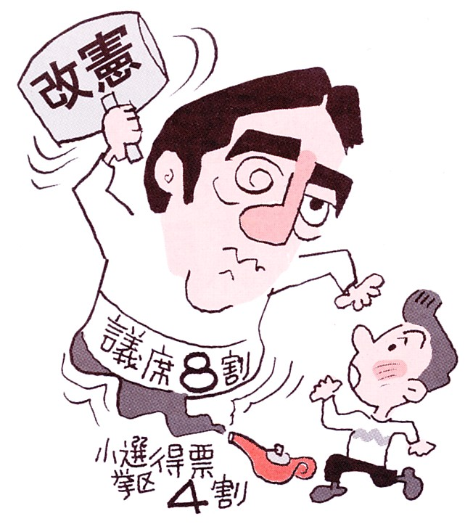
西澤議員は20日「甲良町政で大事な課題は？」と題する見解を表明しました。今後の町政に臨む態度ともなりますので、紹介します。
甲良民報431号 2009年11月1日 （２面）
甲良民報
2013年3月17日 546号
発行責任：日本共産党甲良町支部
連絡：甲良町在士463（西澤）
Tel.Fax38-4949
みなさんのお声・願いをお待ちしています ☆くらし・医療・税金・教育などの相談は 西澤伸明３８－４９４９ 丸山光雄３８－３１２３
◎日本共産党甲良町支部の見解を紹介します。メール siga-koura463@jcp-nobuaki.com ホームページもごらんください【「西澤伸明」で検索】
平成25年度予算案などを審議する３月議会が終盤を迎えます。９人の一般質問、予算決算常任委員会の論議を終了し、21日が最終日となります。多くの町民が注目する道の駅「せせらぎの里こうら」がどうなる・どうする、などで、討論が交わされるもようです。
今回は丸山光雄議員の一般質問（盗水問題部分の要旨）を紹介します。

丸山光雄議員は次のように質問しました。
▼私は、町民の苦情をよく聞きます。
甲良町は次から次へと不正事件が発覚する町だ。しかも何一つ解決できていない。甲良町には司法がないのか、と言われました。
そこで、去る２月18日、議員・町民有志の９人で、大津地検彦根支部の山本検事に会い、盗水事件につき厳正な捜査を求める要請書を渡してきました。
山田議員の盗水事件の進みぐあいについて、刑事責任および損害金の賠償を含む民事上・行政上の責任はどのようになっているか。▲
町は12月議会で明らかにした損害金と行政罰である「過料」を請求している、と改めて答弁。
続けて、丸山光雄議員は次のように質問。
▼盗水バイパス管の設置を設置した業者がはっきりと数十件の盗水バイパス管を設置したと答えているんですよ。だったら一軒一軒の調査をやるべきではないか。メーターのバルブを閉め、家の中の蛇口を全部あけて調査したのか。▲
町は、個人宅内の水道調査は同意書がなければできないと述べ、「同意書」が得られれば、丸山光雄議員が提起する調査も可能との見解を示しました。
徹底した全戸調査で、「甲良町では、いわゆる盗水問題は完全に解決した」と宣言できるように
丸山光雄議員は、計量器の取り換え時で家庭内からの逆水が無い場合もあることを図で示し、再度徹底した全戸の調査を求め、「甲良町では、いわゆる盗水問題は完全に解決した」と宣言できる状況になることを求めました。
さらに丸山光雄議員は甲良中学校だよりに載ったアンケートを紹介。「社会のルールを守っているか？」との問いに、生徒では49・４％、保護者では28・６％という低い状態を指摘し、次のように質問。
▼連携をはかるべき家庭や地域で盗水のようなハッキリした犯罪が野放しになっているようでは、しかも、町民の代表である議員が不正をしているようでは子どもたちに示しがつかないのではないか。▲
堀内教育長は、子どもは社会の鏡、まず大人がえりを正そう、というのは同じ思いです、などと答弁しました。
憲法9条があぶない！！
～奥野恒久氏（龍谷大学教授）を囲んで～
❒と き ４月7日午後１：３０
❒ところ 念称寺（下之郷）
【主催：甲良・９条を守る会】
※お問い合わせ・連絡：38-3875（松元仁子）
３月議会最終日
21日（木）9時開会
▶予算審議の委員長報告
▶討論・採決
▶意見書などが提案される予定
どなたも傍聴できます

国民をごまかしながら
安倍首相ＴＰＰ交渉参加表明
「参加表明」撤回せよ
安倍首相が参加表明した15日、ＴＰＰの学習会がありました。「『米国の経済植民地化』を完結しようとするもの」（鈴木宣弘東京大学大学院教授）との真相をもっと多くの国民・町民に知らさなければ･･･と思った次第。▼３月12日付け日本農業新聞によれば、「シンガポールで開催中の第16回ＴＰＰ交渉会合で、日本が交渉に参加した場合は、すでに確定した内容について再交渉も文言修正も認めない上、新たな提案もさせないと米国側が各国交渉官に伝えていたことが11日、分かった。」というもの。▼安倍首相が繰り返す「守るべきものは守る」などは全くのごまかしで、「守る」ものなど階無であることが暴露されたカタチ。▼「表明」で参加が決まってしまった訳ではありません。国民の戦いはこれからです。

